Отчёт по лабораторной работе 10

Задача об обедающих мудрецах

Наталья Андреевна Сидорова

Содержание

Список иллюстраций

Список таблиц

# 1 Цель работы

Создать модель задачи об обедающих мудрецах в CPN Tools.

# 2 Задание

1. Смоделировать данную задачу
2. Создать отчет о пространстве состояний и построить граф.

# 3 Теоретическое введение

5 мудрецов сидят за круглым столом и могут пребывать в одном из двух состояний - есть или думать. Между соседями лежит одна палочка для еды. Для приема пищи необходимо две палочки. Палочки - пересекающийся ресурс. Необходимо синхронизировать процесс еды так, чтобы мудрецы не умерли от голода.

# 4 Выполнение лабораторной работы

Наша модель включает в себя три позииции: мудрец ест, мудрец думает, палочки лежат на столе. И два перехода: взять палочки, положить палочки (рис. 1).

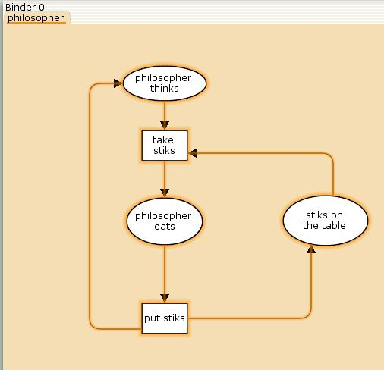

Рис. 1: Заготовка

Декларации: объявляем переменную n - количество мудрецов и даем ей значение 5, объявляем два множества - мудрецов и палочек, в каждом из них значения от 1 до n, объявляем переменную p, пишем функцию для выбора палочек - мудрец выбирает палочку под своим номером и соседнюю, если это последний мудрец то он берет последнюю и первую палочки. (рис. 2).

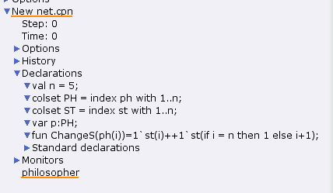

Рис. 2: Декларации

Добавляем фишки, подписываем все пути, позиции и переходы (рис. 3).

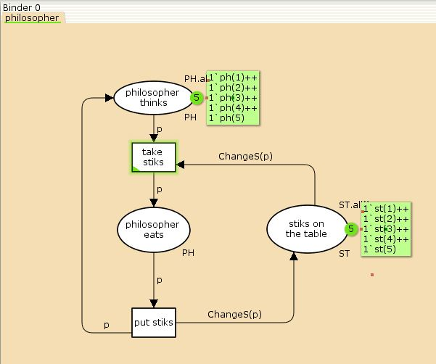

Рис. 3: Готовая модель

Процесс моделирования (рис. 4).

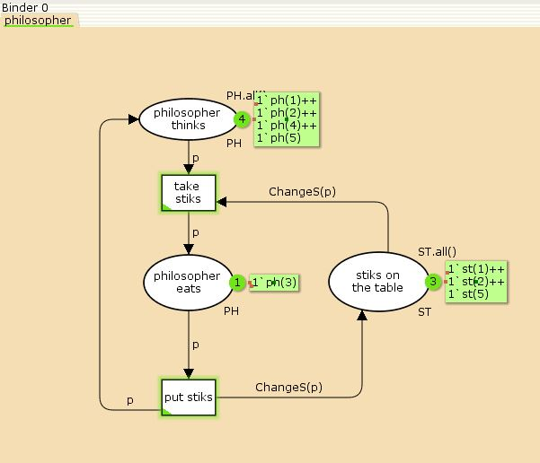

Рис. 4: Моделирование

Построила граф пространства состояний (рис. 5).

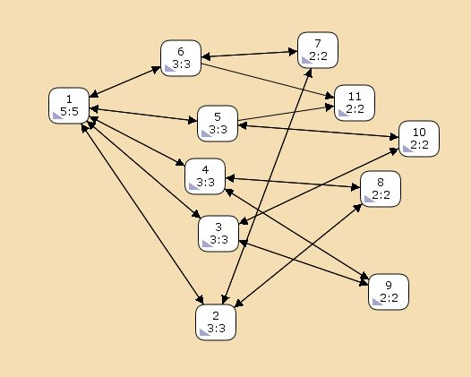

Рис. 5: Граф

В графе есть 3 типа состояний: начальное - все мудрецы думают, один мудрец ест и задействует дву палочки, два мудреца едят и на столе остается одна палочка. (рис. 6).

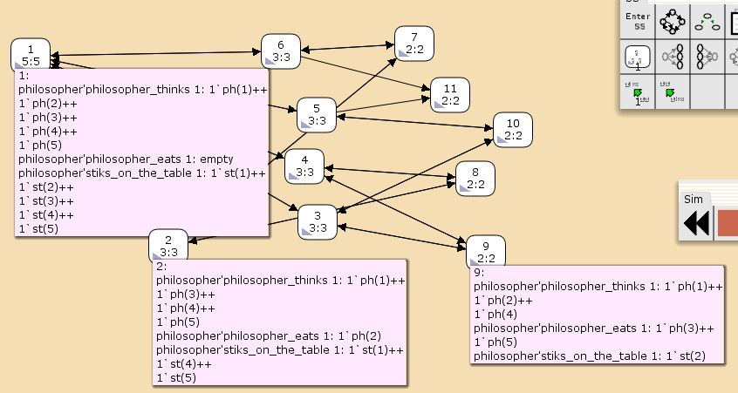

Рис. 6: Виды состояний

Отчет: статистика по графу, максимальные и минимальные значения каждого множества (рис. 7).

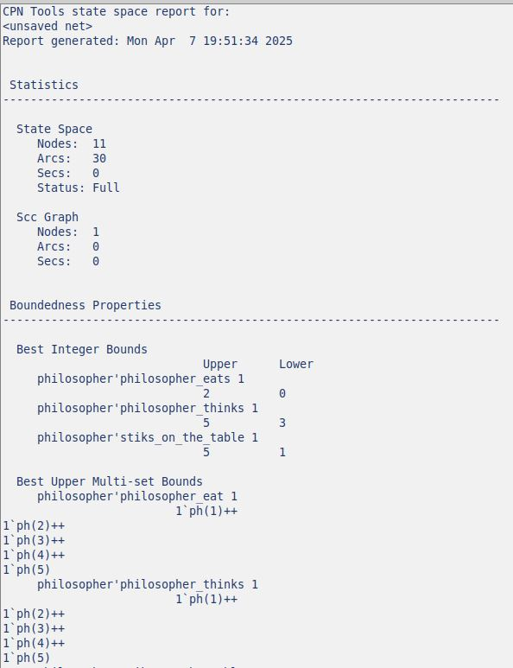

Рис. 7: Статистика

Маркировки и тип графа (рис. 8).

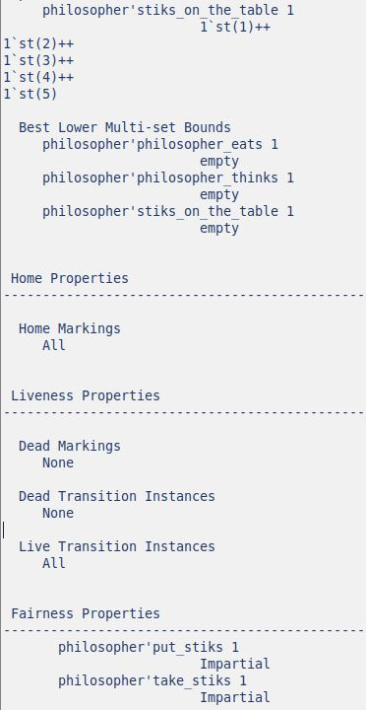

Рис. 8: Отчет

# 5 Выводы

Я смоделировала задачу об обедающих мудрецах и создала отчет по пространству состояний данного графа.

# Список литературы